Impression d'étiquettes
Gestan sait éditer des étiquettes.
Ci-dessous les formats disponibles actuellement.
Si vous voulez d'autres formats, envoyez à ICS une planche d'étiquettes vierges ! (ce service est facturable.)

Etiquettes adresse
Accès : depuis le menu contextuel des listes de pièces.
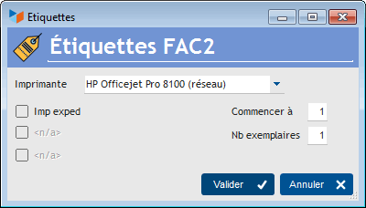
Une étiquette est imprimée pour chaque pièce sélectionnée.
Le champs Commencer à permet de décaler l'impression de la première étiquette, pour pouvoir utiliser des planches d'étiquettes partiellement utilisées. Que ne ferait-on pas pour la planête, n'est-ce pas ?

ETQ-FAC2 avec adresse expéditeur
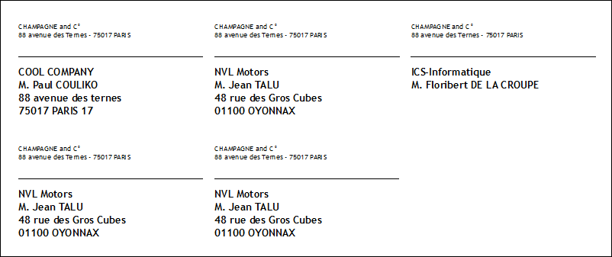

ETQ-FAC1, avec colisage et transporteur
ETQ-FAC1 : étiquettes basées sur les tiers des pièces. Elles sont conçues pour s'imprimer sur des étiquettes au format 70*42 (3 colonnes, 21 étiquettes par page)
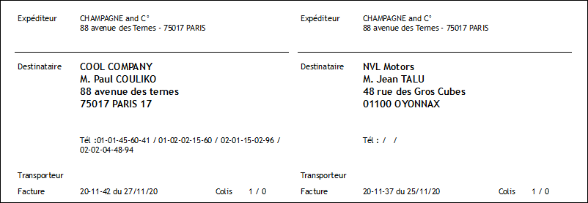

ETQ 89x36 adresse (sur étiquettes en rouleau, 1 étiquette par pièce)
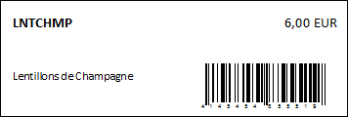

ETQ 96x56 adresse (sur étiquettes en rouleau, 1 étiquette par pièce)
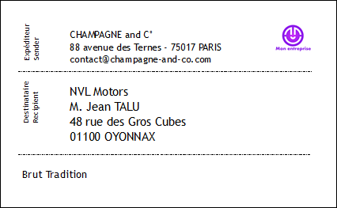

Etiquettes produit
Accès : depuis le menu contextuel des listes de pièces.
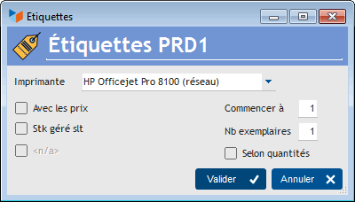
Une étiquette est imprimée pour chaque produit de chaque pièce sélectionnée.
Si l'option Nb exemplaires est choisie, le nombre d'étiquettes imprimées par produit est le nombre de lignes du produit, multiplié par le nombre d'exemplaires demandé.
Si l'option Selon quantités est choisi, le nombre d'étiquettes imprimées est calculé en fonction de la quantité des produits concernés, selon leur unité.
Prenons un exemple.
Vous avez sélectionné deux pièces identiques, contenant deux lignes :
- 3 du produit A, dont l'unité de vente est l'unité
- 1 du produit B, dont l'unité de vente est le pack de trois.
Dans les options de l'unité de vente “Pack de trois”, vous avez indiqué qu'il fallait indiqué 3 étiquettes pour cette unité.
Si vous demandez 2 via l'option Nb exemplaires, 12 (3+3*2) étiquettes du produit A et 4 (1+1*2) étiquettes du produit B seront imprimées.
Si vous choisissez l'option Selon quantités, 6 (3+3) étiquettes du produit A et 6 (1*3+1*3) étiquettes du produit B seront imprimées.

ETQ-PRD1
ETQ-PRD1 : étiquettes basées sur les produits des pièces. Elles sont conçues pour s'imprimer sur des étiquettes au format 99*67.7 (2 colonnes, 8 étiquettes par page)
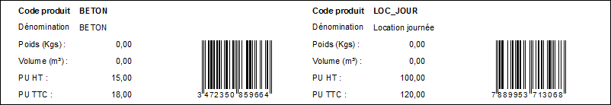

ETQ-38x25
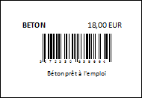

ETQ-60x40
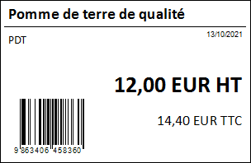

ETQ-89x36

ETQ-90x29
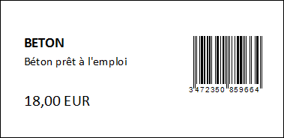


Autres articles “Admin”
Audit des données
Benchmark lectures
Compte client
Extensions Gestan
Historique des modifications
Impression d'étiquettes
Installation de Gestan V15
Journal des événements de l'application
Licence des extensions
Licence Entreprise
Licences Gestan gratuites
Messages désactivables
Migrer son ERP actuel vers Gestan
Multilinguisme
Ordinateurs du réseau
Sessions
Transfert de licence

